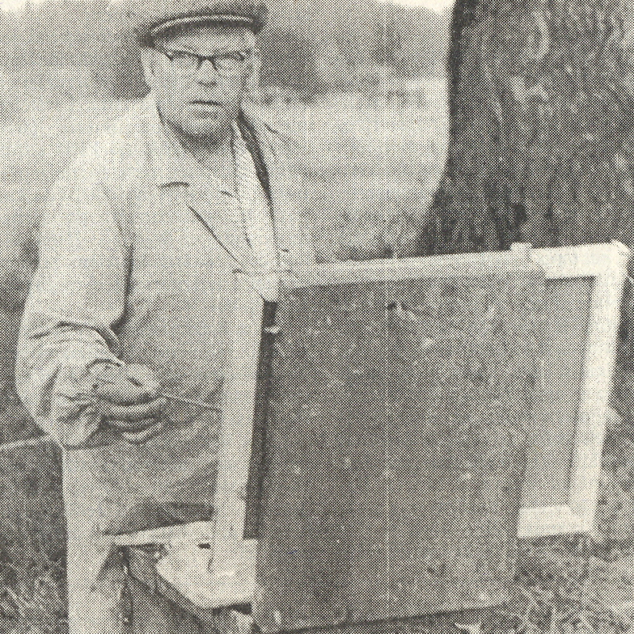
Jānis Rozenbergs
Gleznotājs, dekorators, Latvijas Brīvības cīņu dalībnieks

Dzimis 1900.gada 18.aprīlī Cēsīs, galdnieka un veļas mazgātājas ģimenē. Mācījies Cēsu pamatskolā. No 1921.g.-1923.g. mācījies Cēsu amatniecības skolas mākslas nodaļā. 1919.gadā iestājies Skolnieku rotā. No 1923.g.-1925.g. bijis dekoratora palīgs Cēsu dramatiskajā teātrī, kā arī 1925.gadā strādājis par Gaujas plostnieku. No 1925.g.-1934.g. Jānis Rozenbergs studējis Latvijas Mākslas akadēmijā un tai pat laikā strādājis Nacionālajā operā, L.Liberta dekorāciju darbnīcā. 1929.gadā apbalvots ar Triju Zvaigžņu ordeni par nopelniem Latvijas labā. Jānis Rozenbergs ir beidzis Jāņa Kugas dekoratīvo darbnīcu ar diplomdarbu „Kas tie tādi, kas dziedāja”, un kopš 1935.gada strādājis par dekoratoru Rīgā un Cēsīs, kā arī ir bijis Cēsu kūrorta komitejas mākslinieks konsultants, Cēsu tautas teātra dekorators no 1958.g.-1964.g. Skolnieku rotas piemineklim Cēsīs veidojis metu, projektējis Cēsu pils parka kāpnes un skulpturālos veidojumus gar tām, strūklaku, „Ķīniešu namiņu” Cēsu Rožu laukumā. 1956.g. gleznojis Rusina pili Soteklu, tās divi varianti atrodas Cēsu Vēstures un mākslas muzejā. Galvenokārt gleznojis ainavas - Cēsu skatus un Gauju. Kopš 1960.gada ir Mākslinieku savienības biedrs. 1961.gadā ir bijusi personālizstāde. Bez tam Jānis Rozenbergs ir bijis kaislīgs makšķernieks.
Miris 1966.gada 6.jūlijā Cēsīs, apbedīts Bērzaines kapos.

